Lazar Kostadinovic 17179

Opis projekta Iz web programiranja

Na projektu postoje dve stranice, jedna na kojoj se vrsti drodavanje novih autobuskih stanica, odredista kao I novih autobusa.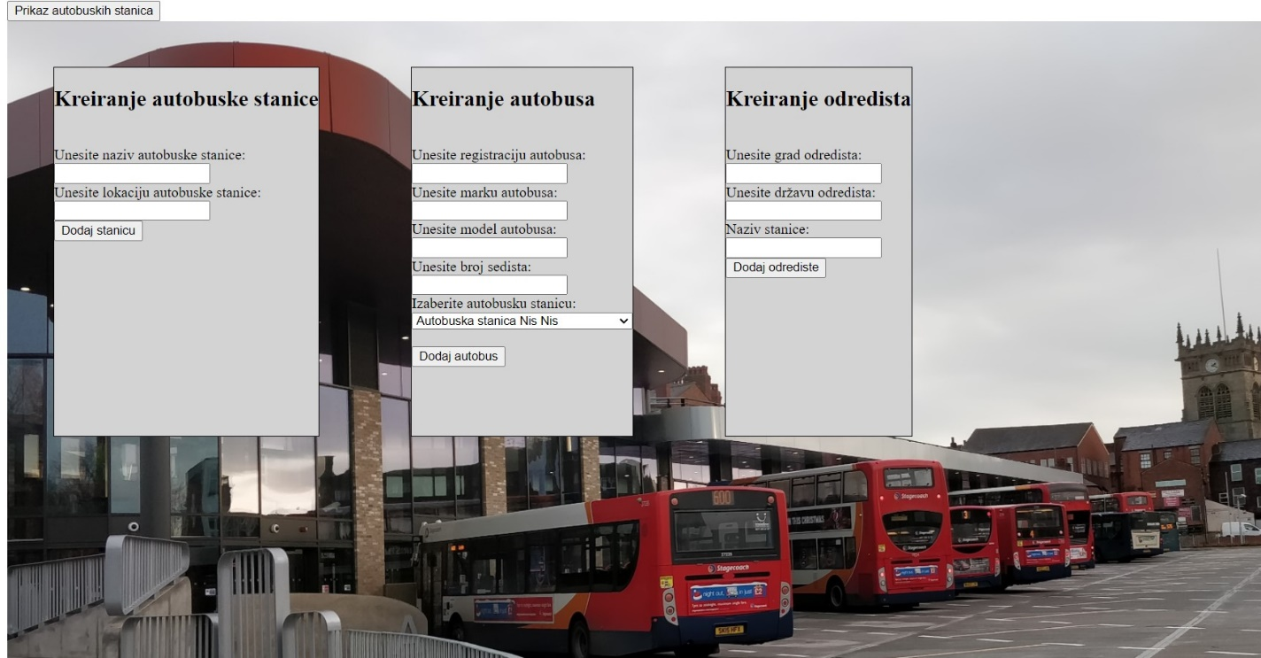

Druga stanica predstavlja pregled autobuskih stanica, koji se autobusi nalaze u njima, koja odredista kao I pregled voznja koje imaju autobusi.

Pored toga moguce je I dodavanje novih voznji odredjenim autobusima, kao I izmena postojecih. 